电子印章使用指引

- 登录“电子印章”服务
登录蒙速办移动端，选择“内蒙古自治区”区本级站点，点击“我的”->“与您相关”->“我的电子印章” 或 搜索“电子印章”进行访问：
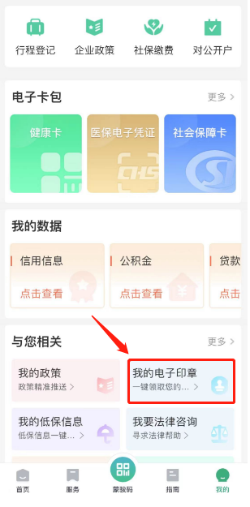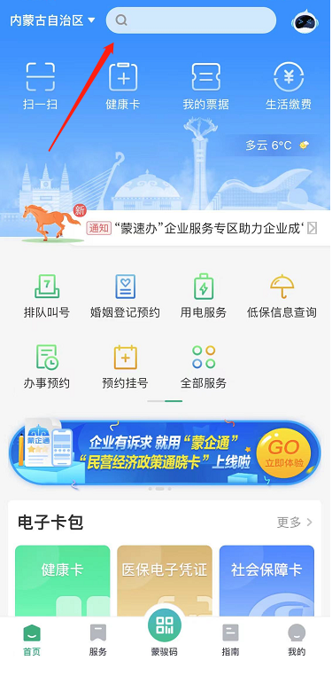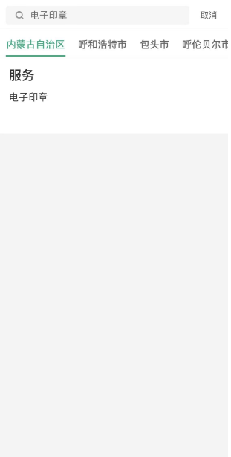
完成实人核验与电子印章应用授权后，进入电子印章应用：
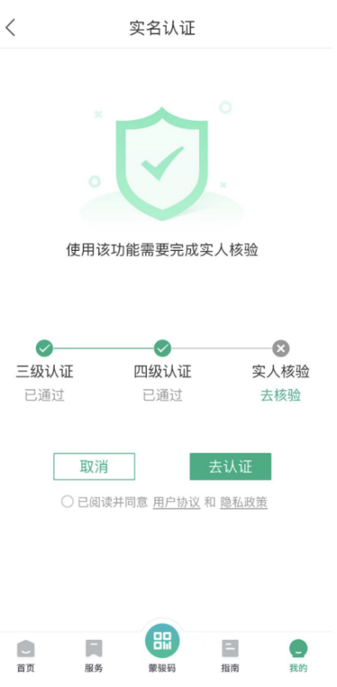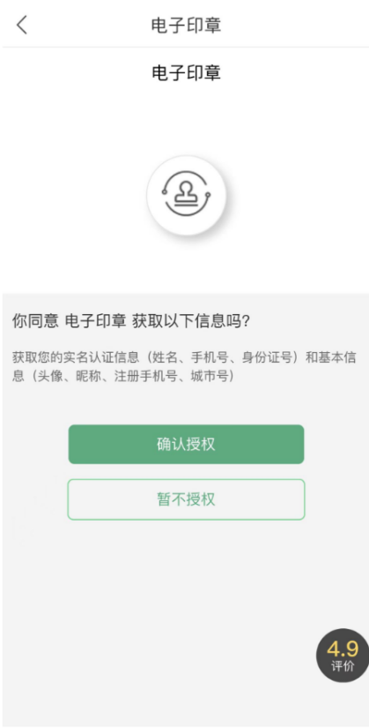
- 个人“一键申领印章”功能
个人用户首次使用“电子印章”服务，点击“一键申领印章”，阅读“电子签名服务告知”，点击“同意”进行实人核验，实人核验通过后跳转至数字证书激活界面，输入当前登录蒙速办移动端手机号码获取的短信验证码、设置数字证书保护口令(用户设置，后续扫码签章等过程会校验证书保护口令)，点击“激活”功能完成数字证书下载与个人印章申领；
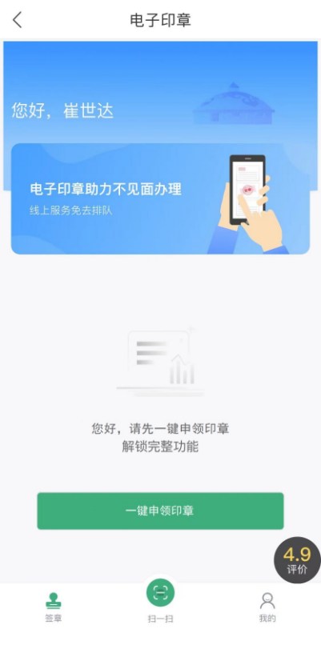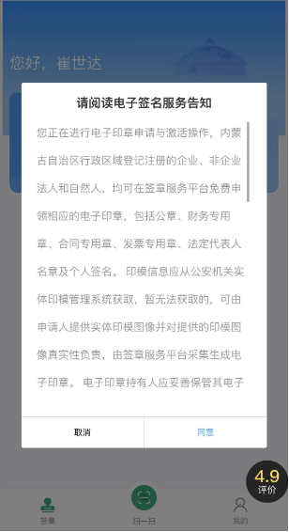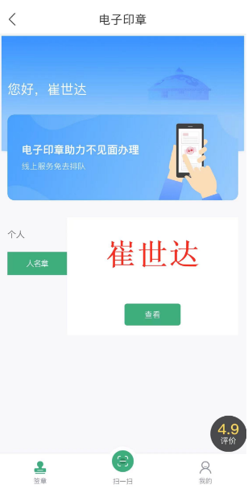
点击“查看”，人名章下方的“操作记录”列表中，展示了电子印章使用记录，包含：使用人、文件签署时间、签署文件名称等信息；点击右上角“设置”，可以选择“正方形机打章”、“长方形机打章”和设置“手写产生签章”样式：
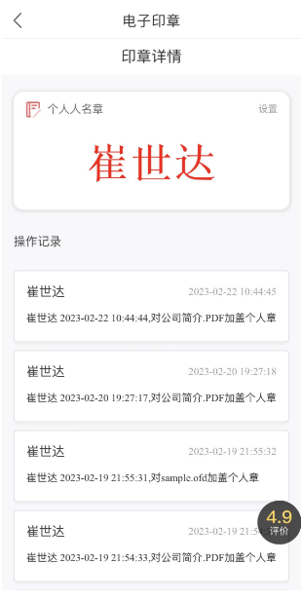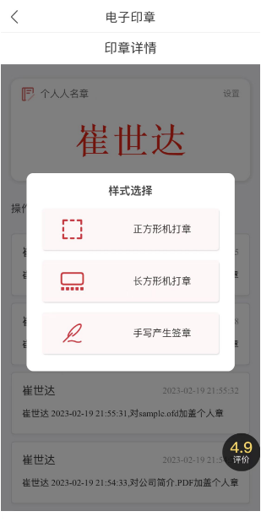
- 企业“一键申领印章”功能

企业用户首次使用“电子印章”服务，点击“一键申请印章”功能，阅读“电子签名服务告知”，点击“同意”进行实人核验，实人核验通过后跳转至数字证书激活界面，输入当前登录蒙速办移动端手机号码获取的短信验证码、设置数字证书保护口令(用户设置，后续扫码签章等过程会校验证书保护口令)，点击“激活”功能，获取自治区公安厅当前企业备案的印模数据：：
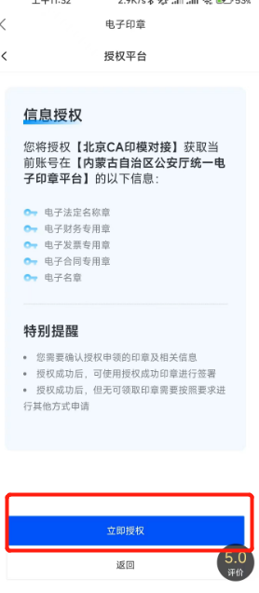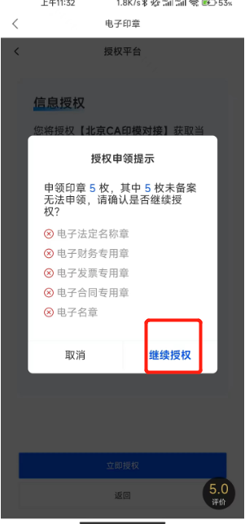
自治区公安厅如未查询到企业印模数据，可以通过“替换印章”功能，阅读“电子签名服务告知”，点击“同意”进行实人核验，实人核验通过后拍照上传纸质印章或上传电子文件由电子印章系统生成印模样式：
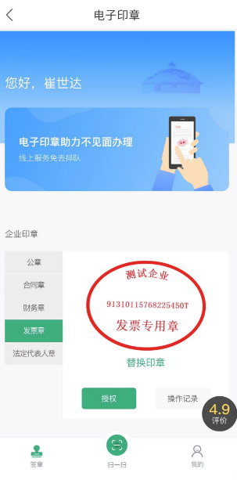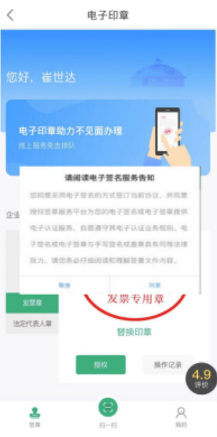
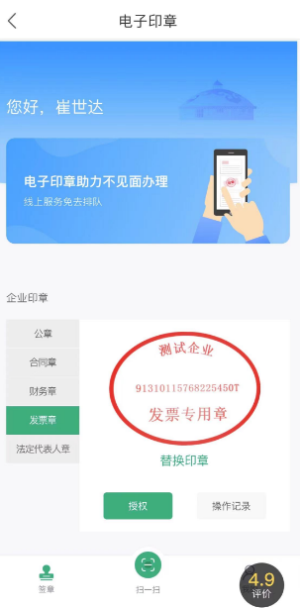

印章下方的“操作记录”列表中展示了印章操作记录，展示了电子印章使用记录，包含：使用人、文件签署时间、签署文件名称等信息：
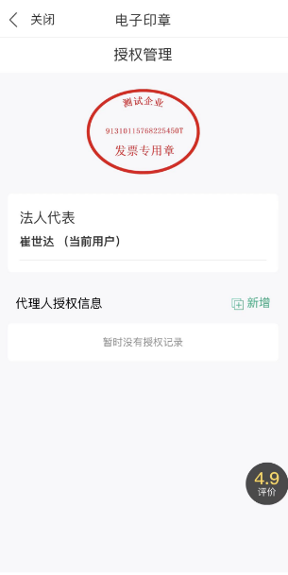

- 企业印章“授权”功能
点击“授权”，进行实人核验，实人核验通过后法人可以授权代理人用章的权限，点击“新增”，选择或自定义印章授权时间，录入代理人姓名、手机号码继续进行印章授权：
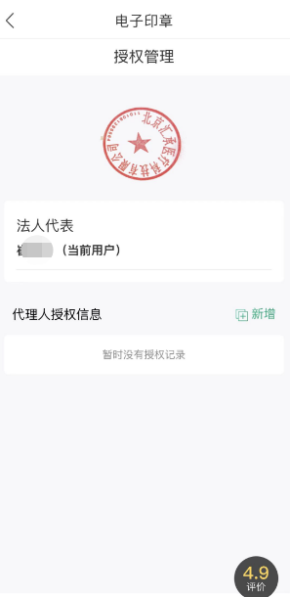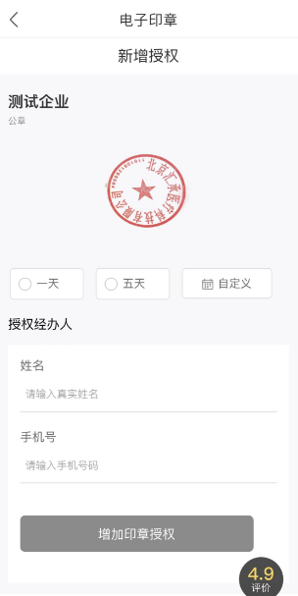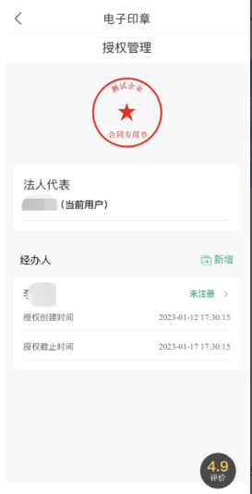

企业印章下方的“操作记录”列表中展示了印章操作记录，包含：印章使用人、文件签署时间、签署文件名称等信息：
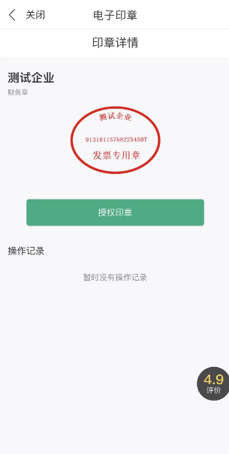

- “扫一扫”功能
点击屏幕下方“扫一扫”功能，阅读“电子签名服务告知”，点击“同意”进行实人核验，核验通过后扫描由业务专区生成的签署二维码，“同意授权”校验数字证书密码进行文件签署印章授权：
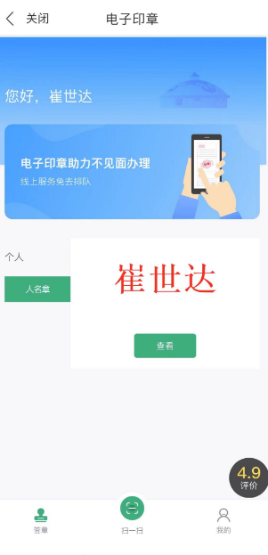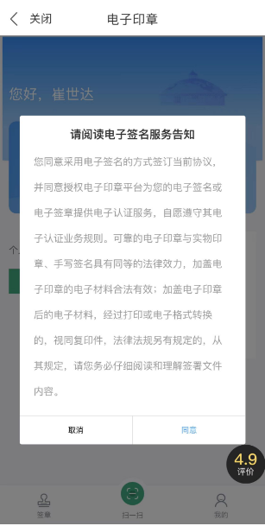
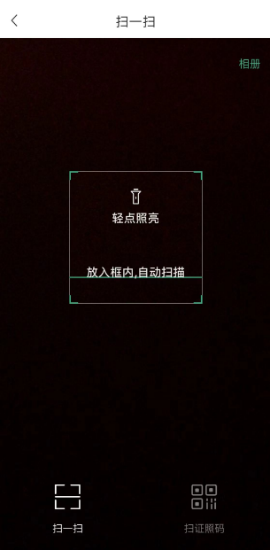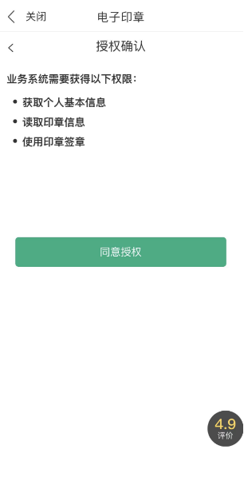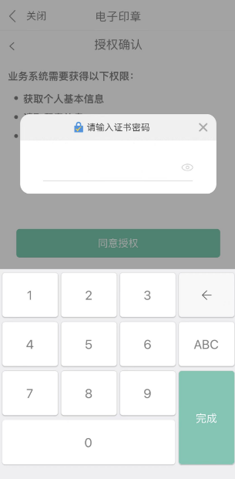
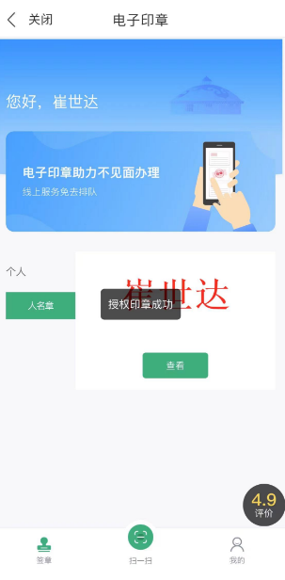
- “我的”功能
点击右下角“我的”按钮，“证书信息”中可以查看证书的签发信息、“口令重置”中可以对数字证书密码重新设置、“电子印章使用指引”中描述了蒙速办移动端电子印章服务的使用过程，“关于”中记录了系统服务版本等信息：
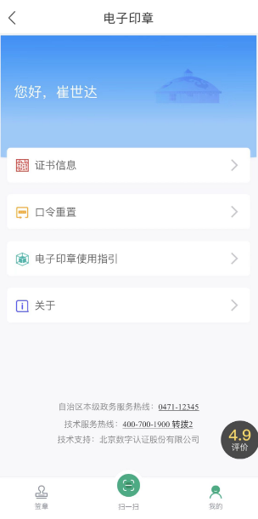
点击“证书信息”，查看证书的签发信息：
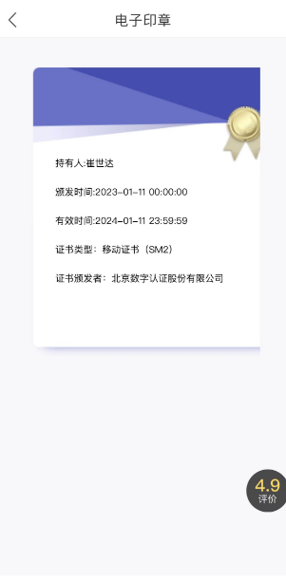
点击“口令重置”，输入当前登录蒙速办移动端手机号码获取的短信验证码、设置数字证书保护口令(用户设置，后续扫码签章等过程会校验证书保护口令)，点击“激活”功能完成数字证书口令重置：
点击“电子印章使用指引”，查看蒙速办移动端电子印章使用操作流程：
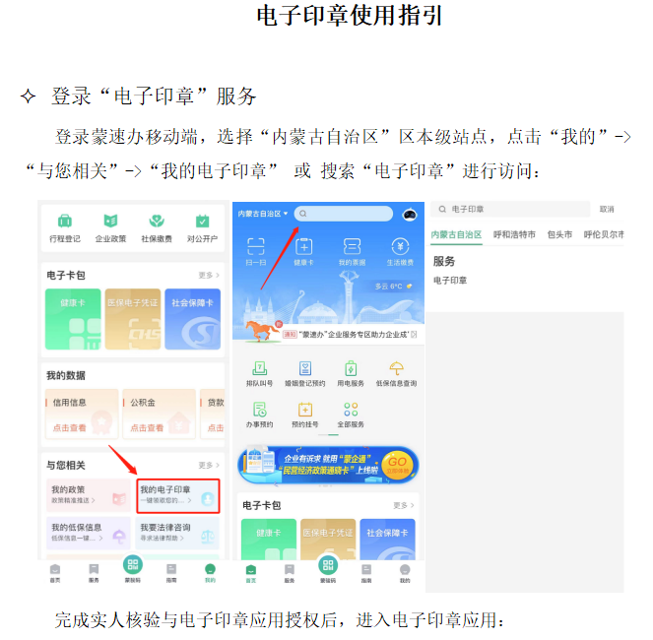
点击“关于”，查看系统服务版本等信息：
